2020-23-12, DODATNI POUK – Priprava na tekmovanje za Cankarjevo priznanje (6. in 7. razred)

Drage učenke in dragi učenci!
Po praznikih ne bomo imeli več dodatnega pouka, ker mislim, da ste na tekmovanje dobro pripravljeni (seveda, če ste pridno sodelovali).
Najbolje, da si gradivo spravite v posebno mapico in boste pred tekmovanjem vse skupaj samo malce ponovili. Vsekakor pa sem vam na voljo za kakršnakoli vprašanja in pomoč.
Danes vam pošiljam še oceno romana Pobeg pisatelja Igorja Karlovška.

Igor Karlovšek: Pobeg (Miš)

Mladinski roman Pobeg je strokovna žirija Večera uvrstila med finaliste večernice, nagrade za najboljše slovensko otroško in mladinsko literarno delo v letu 2019. Svoj izbor so med drugim utemeljili z besedami: »Zelo dobra pripoved o pogumu otrok, sobivanju z naravo in uporništvu − ne nazadnje pa zlasti s spremnim zapisom knjiga deluje tudi kot kratka zgodovina slovanskih preseljevanj in mitologije. Zgodovinsko-pustolovski roman Pobeg prinaša spomin na Finžgarjevo klasiko, le da je namenjen nekoliko mlajšim bralcem. Karlovšek je vešč pisanja zgodb, ki bralca držijo v napetosti. V zbirki Ognjeno pleme stavi Karlovšek na svet, ki se nam je priljubil v sagi Pod svobodnim soncem. Veliki junaki so otroci slovanskega poglavarja Ognjena, vsi blagoslovljeni ne le s srčnim pogumom, ampak tudi z lastnostmi, ki se zdijo zanimive tudi sodobni senzibiliteti (zdravilstvo, komunikacija z živalmi …). Med dobrimi platmi Karlovškove konstrukcije arhaičnega sveta sta vsekakor še precej dober vpogled v plemensko situacijo in neolepšano prikazovanje tudi pozitivnih junakov - to je krut svet nenehnih vojn, v katerem življenje, pa četudi otroško, ne šteje nič.«
(Renate Rugelj, Bukla 149, https://www.bukla.si/knjigarna/otrosko-in-mladinsko/od-9-do-12-let/zgodbev-serijah/pobeg.html, pridobljeno 5. 8. 2020)
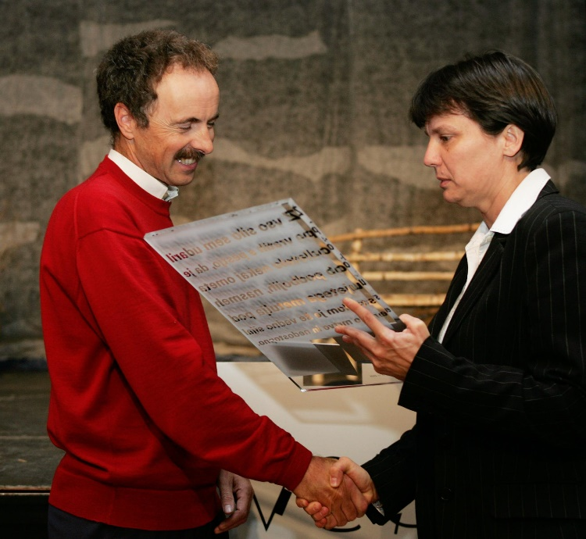

Še predlog za spis:
Predstavljaj si, da si ___________ (Na črto vstavi ime enega od otrok: Ajda, Mila, Vuk, Vlad, Plamen.) Na kratko povzemi zgodbo in jo nadaljuj.
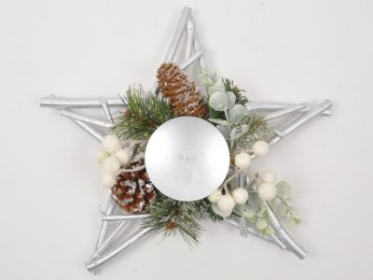Želim vam lepe praznike in vse dobro v letu, ki prihaja! SREČNO!
Kje ste, snežinke rahle in sanjave,
da posrebrite slavnostno drevo
in sporočite praznične pozdrave,
prijatelj, novo leto je prišlo.
In naj prijazni novi čas prinese
vse, kar je staro leto zamudilo,
ljubezen, srečo, zdravje in veselje,
to moje novoletno je voščilo.
(Svetlana Makarovič)

